I) Przeczytaj wiersz. Wykonaj kolejne polecenia.
Barwy ojczyste
Czesław Janczarski
Powiewa flaga, gdy wiatr się zerwie.
A na tej fladze biel jest i czerwień.
Czerwień to miłość, biel – serce czyste…
Piękne są nasze barwy ojczyste.
1. Jestem Polakiem, a moje barwy narodowe to
………………………………………………………………………………………………………………
2. Pokoloruj i uzupełnij brakujące litery w wyrazach.
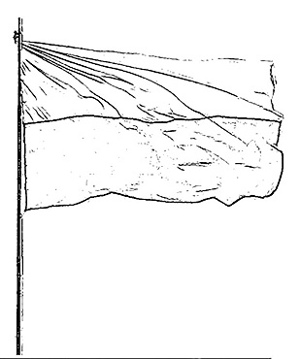
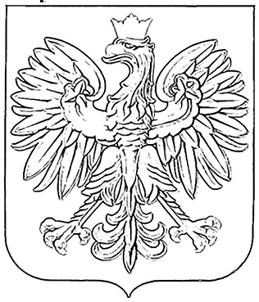
f l _ g a P _ _ s _ i g o _ ł _ P _ l _ k i
3. Przeczytaj i podkreśl nazwy kolorów.
Jutro jest Święto Flagi. Ja i tata powiesimy flagę na balkonie. Jest tam
zielono, więc flaga ozdobi balkon. Flaga jest biało – czerwona. W moim
ogródku rosną żółte kwiatki. Zerwę kilka i wstawię do niebieskiego wazonu.
Fioletowy obrus i wazon z kwiatkami wygląda pięknie.
4. Jakie to święto?
1 maja – …………………………………………………………
2 maja – …………………………………………………………
3 maja – …………………………………………………………
5. Ułóż wyrazy z sylab
ga – fla god – ło kon – tu – sty –cja
6. Nad wyrazami narysuj kółka w odpowiednich kolorach.
zielony żółty niebieski czarny
fioletowy pomarańczowy czerwony

II). Uzupełnij litery w podanych wyrazach. Pokoloruj odpowiednio ilustracje.
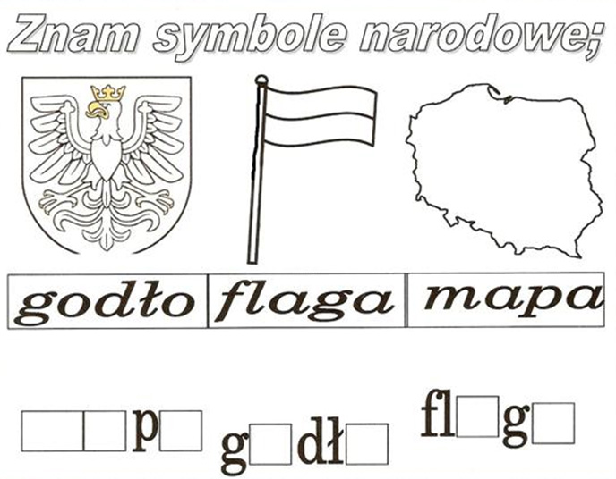

III) Rozwiąż krzyżówkę
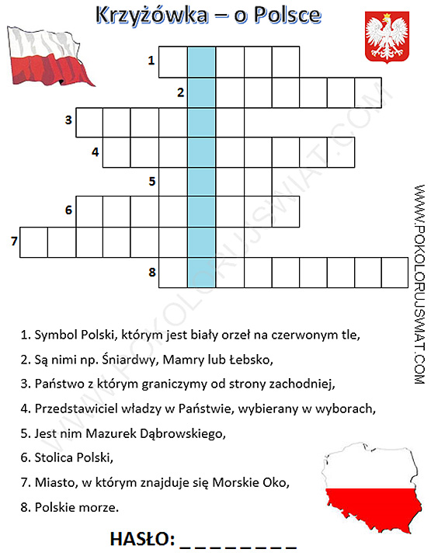

PRZYKŁADOWE ZADANIA MATEMATYCZNE
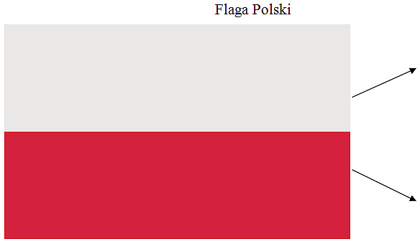
Flaga Polski
Zadanie 1
Jaki ułamek stanowi biała część flagi …………………….
Jaką część, ułamek stanowi czerwona część flagi ………………
Dokończ zdanie ½ to inaczej ……………………
Zadanie 2
Dzień Flagi ustanowiono i obchodzono po raz pierwszy w Polsce w 2004r.
Zaznacz na osi rok 2004
1998 | 1999 | 2000 | 2001 |  |  |  |  |  | 2007

Zadanie 3
Oblicz ile lat upłynęło od roku 2004 w którym po raz pierwszy ustanowiono i zaczęto obchody Dnia Flagi?
Obliczenia
Odp. Od roku 2004 minęło ……………….. lat.

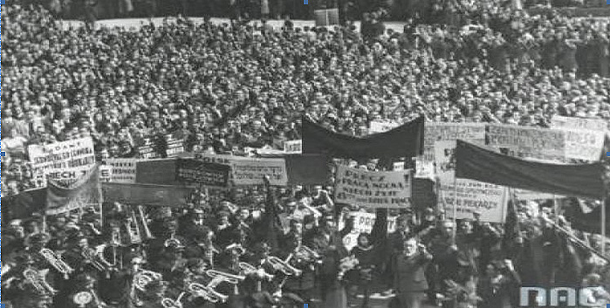
1 Maja – Międzynarodowy Dzień Solidarności Ludzi Pracy – został wybrany jako święto robotnicze przez kongres założycielski II Międzynarodówki, obradujący w Paryżu w 1890 roku. Data 1 maja miała uczcić rocznicę strajku robotników w Chicago w 1886 roku, brutalnie stłumionego przez policję. Po raz pierwszy święto 1 maja obchodzono w 1890 roku – m.in. w Wielkiej Brytanii, Niemczech, Belgii, Francji. Organizowane w tym dniu demonstracje i strajki przyczyniły się do stanowczych ruchów robotniczych. Początkowo nielegalne manifestacje 1-majowe zostały później w wielu krajach oficjalnie uznane.
Zadanie 1
Wpisz w wykropkowane miejsce cyfrę rzymską określającą miesiąc maj i uzupełnij nazwę święta na podstawie tekstu.
1 Maja – 1 ………… obchodzimy:
……………………………………………………………………………………
Po raz pierwszy obchodzono Święto 1 maja w roku 1890 r.
Określ w którym wieku miało miejsce to wydarzenie
Rok 1890 to …………….. wiek
Zadanie2
Zamaluj wiek w którym w którym rozpoczęły się obchody Święta 1 maja

XII | XIII | XIV | XV | XVI | XVII | XVIII | XIX | XX | XXI

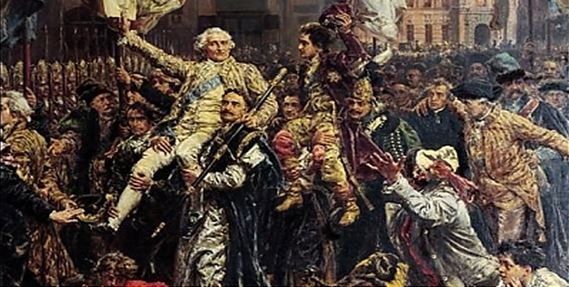
Uchwalenie Konstytucji 3 Maja
Zadanie1
Konstytucję 3 maja uchwalono w roku 1791. Którą rocznicę uchwalenia
Konstytucji 3 maja obchodzimy w tym roku?
Odp. Obchodzimy …………. rocznicę uchwalenia Konstytucji 3 maja.
Zadanie2
Zaznacz na osi rok 1791

1786 |  |  |  |  |  |  | 1793

PUZZLE POCIĘTE NA FIGURY, CZĘŚCI
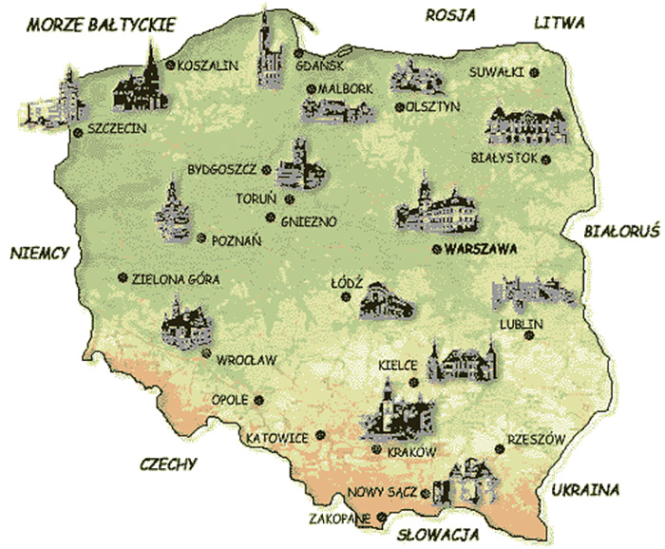

Stolicą Polski jest ……………………………………

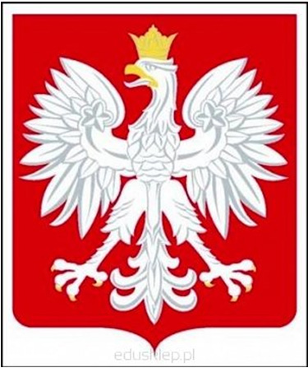
Czy godło Polski ma oś symetrii? …………………… (wpisz TAK lub NIE)

